Рощин Александр Борисович, учитель технологии
МОУ "СОШ № 14 г. Мончегорск
221-913-590

Лабораторно-практическая работа: «Строгание древесины» в 5 классе.

Структура занятия:

№  п/п | Раздел урока  (Учебное время  45 мин.) | Деление  урока по  времени (мин) | Учебная цель | Примечания
1 | Организационная часть | 3 | Подготовка  к учебной деятельности | Разминка проводится по отработанной схеме
2 | Основная часть | 22 | Изучение нового материала
3 | Инструктаж на рабочем месте | 3 | Соблюдение требований охраны труда. Ознакомление с заданием
4 | Самостоятельная  работа | 10 | Закрепление  нового материала | Работа в группах по 2-4 человека
5 | Подведение итогов | 5 | Диагностика усвоения | Проверка  учебных карт
6 | Заключительная часть | 2 | Комментарий к домашнему заданию

Ход урока
1. Организационная часть (3 минуты).
- Приветствие.
- Проверка готовности учащихся к занятию, сообщение темы, цели и задачи урока.
- Разминка для развития координации и мелкой моторики рук.
2. Основная часть.
Изучение нового материала (15 минут).
Вопросы для обсуждения:
1. История возникновения инструментов, в которых используется процесс резания.
- Чем отличается раскалывание от резания?
- При каких условиях возможно механическое резание других материалов?
- Как выглядел первый струг (скобель)?

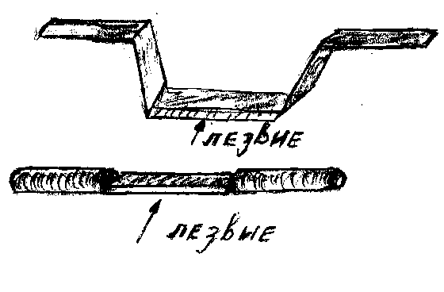
- какую столярную обработку невозможно выполнить скобелем?
(прямолинейное плоскостное строгание)
- Возможно ли достижение высокого качества обработки поверхностей этими инструментами?
- Какое изобретение позволило создать современный рубанок?
(Рубанок для плоского строгания)
– Что говорят названия его элементов конструкции?

Рис.1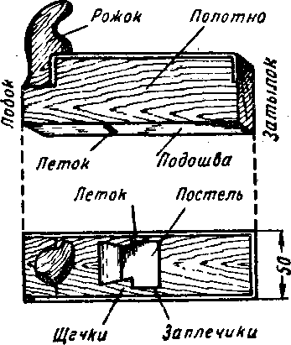 рис.2 

.рис.3


Ассоциативное рисование:
-леток (пчелы), щечки (лицо), рожки (козел), затылок (подзатыльник)
постель ( кровать), подошва(обувь)

Рассмотрим устройство одинарного рубанка с деревянной колодкой (рис.1,2,3.)

Различают три вида строгания древесины в зависимости от направления волокон: вдоль волокон, поперек волокон и перпендикулярно волокнам (торцевание). Древесину строгают ручным инструментом, электрифицированным инструментом и на строгальных станкам.

Главнейшее требование, предъявляемое к строганию, — это чистота. Однако при применении различных инструментов чистота строгания обеспечивается неодинаково. По качеству строгание бывает грубое, среднее и чистое.
Инструменты, применяемые при строгании, называются стругами или рубанками.

Работа с иллюстративными картами.
- как отделить клин, железку и колодку рубанка друг от друга?
( инструкционная карта №1)
Разборку рубанка необходимо проводить над верстаком.
- Почему? (меры предосторожности).
- Почему нельзя проверять остроту лезвия железки, рукой?

Сборка и наладка рубанка ( инструкционная карта №1)
Заполните в своей рабочей тетради пропуски в ячейках таблицы,
используя приложение
«Характеристики инструментов для плоского строгания»
1 | 2
Инструмент |  | Назначение
Шерхебель

Рубанок:
одинарный
рубанок
двойной

Тщательная зачистка
мест задиров волокон и торцов
Гладкое строгание,
Прифуговка деталей
средних размеров
Фуганок

Отметим основные этапы плоского строгания заготовки:
- Настройка, проверка готовности инструмента к работе.
- ознакомление с заданием
- нанесение разметки на заготовку
- установка и закрепление заготовки
- строгание (инструкционная карта № 2)
- контроль качества строгания поверхности( инструкционная карта №3
- уборка рабочего места

3. Инструктаж на рабочем месте.- 3 мин.
- Расположение рабочих инструментов на верстаке.
- Требование охраны труда при строгании древесины

4. Самостоятельная работа
- Ознакомление с содержанием учебной карты

№  задания | Наименование  операции |  | Результат измерений
1 | Определите форму заготовки
2 | Измерьте параметры заготовки |  | ____ х ____ х ____  длина ширина высота(мм)
3 | Определите пороки заготовки |  | строения
3 |  |  | механические
4 | Зарисуйте форму лезвия железки |  | шерхебеля
4 |  |  | одинарного  рубанка
5 | Проведите черновое строгание  и укажите изменение размеров |  | пласти | высота
5 |  |  | кромки | ширина
6 | Выполните чистовое строгание,  запишите используемые инструменты строгания, |  | пласти
6 |  |  | кромки
6 |  |  | торца
7 | На заготовке укажите карандашом возможные направления строгания
8 |  | проведите контроль качества строгания  ( Инструкционная карта №3)

5. Подведение итогов.
-Проверка учебных карт.
-Выставление оценок.

6. Запись и комментарий к домашнему заданию
Подготовить доклад: «Петр Великий – столяр и плотник» ( по выбору).

